页脚

一、功能概览
功能信息 | 说明
:- | :-
功能名称 | 页脚
功能介绍 | 开启后，观看页/邀请海报将显示页脚
使用目的 | 增强品牌曝光、提升转化率、引导流量
使用场景 | 通用直播场景
操作路径 | 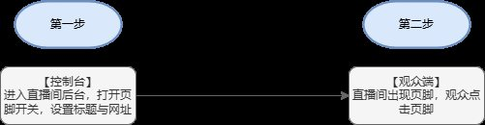

二、后台配置

1. 进入管理后台，找到品牌设置，其中包含页脚开关、页脚文案、页脚超链接
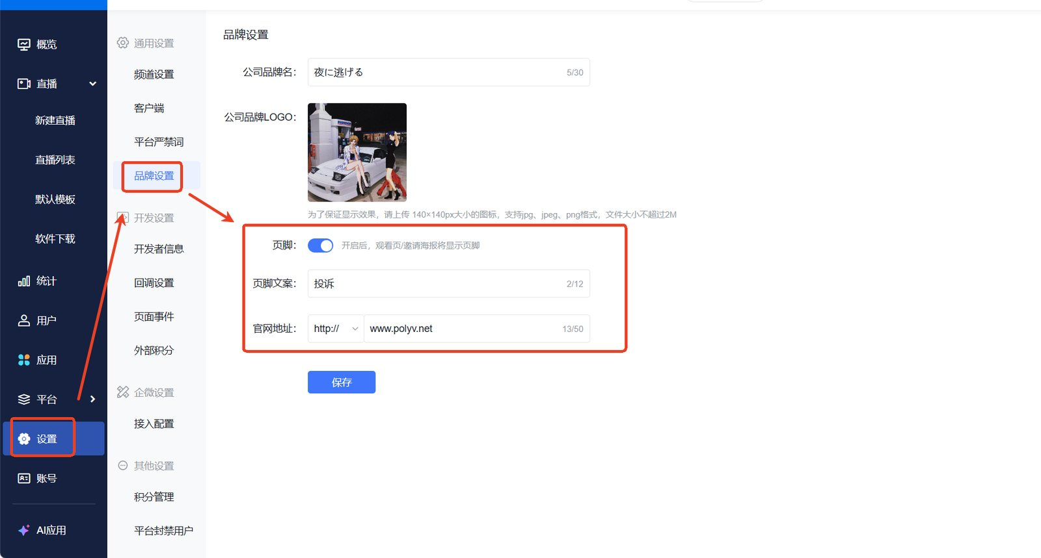

2. 打开页脚功能开关，编辑页脚文案，官网地址
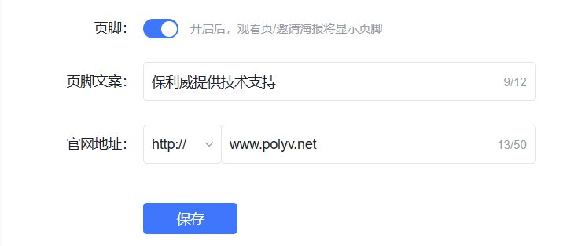

三、效果展示

1. 网页观看端效果
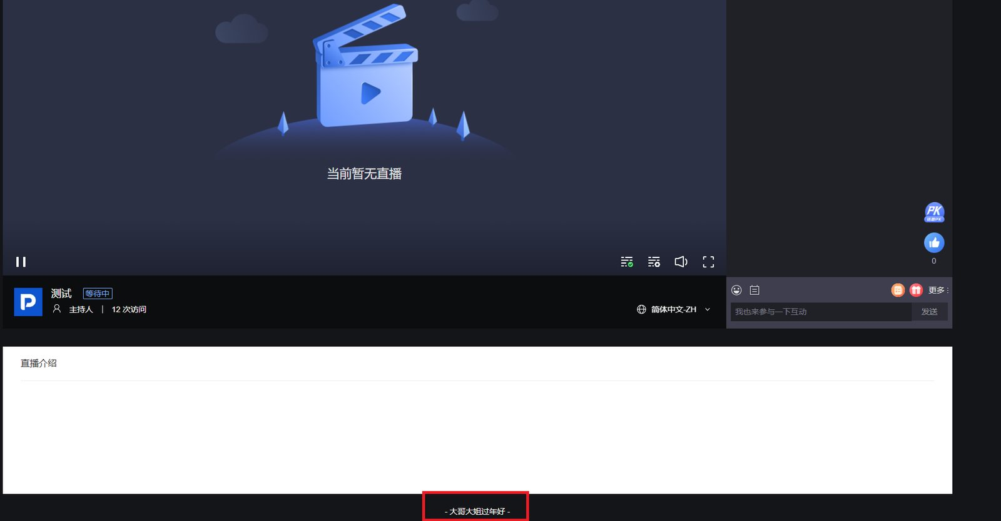

2. H5移动端效果
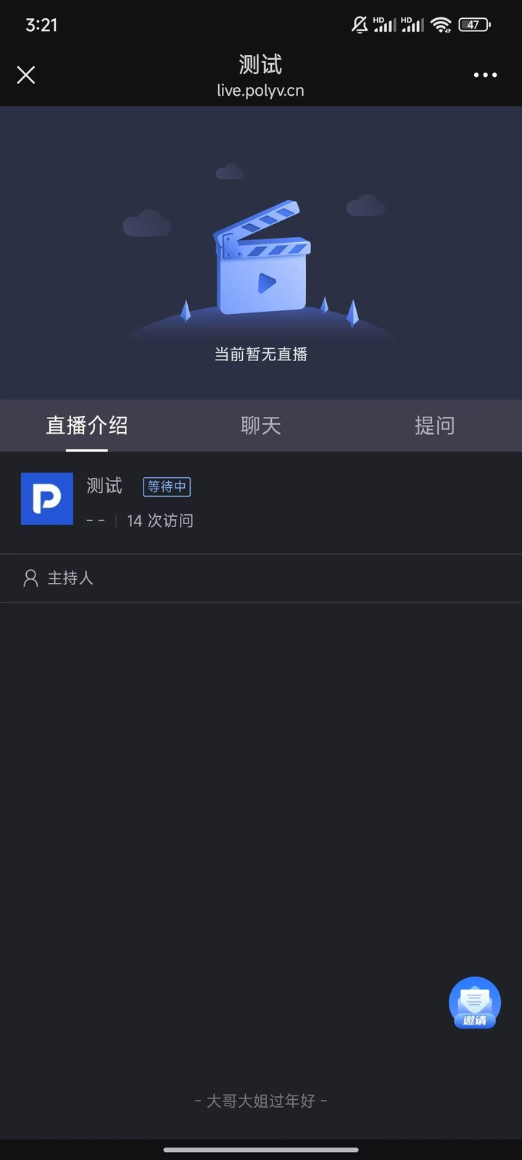

3. H5移动端邀请海报效果
